Итоговая контрольная работа, 6класс. Вариант 1.
- Дайте определение понятия: литосфера – это…
А) водная оболочка Земли;
Б) воздушная оболочка Земли;
В) каменная оболочка Земли;
2. Географическая долгота бывает:
А) западной и южной
Б) западной и северной
В) западной и восточной
Г) южной и северной
3. Установите соответствие между горными породами и их происхождением:
А) магматические 1. торф, мел, уголь, известняк
Б) осадочные 2. гранит, базальт, габбро
В) метаморфические 3. мрамор, гнейс
4. Во время экскурсии учащиеся сделали схематическую зарисовку залегания горных пород на обрыве у берега реки. Расположите показанные на рисунке слои горных пород в порядке увеличения их возраста (от самого молодого до самого древнего).
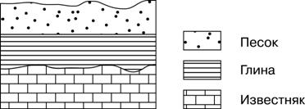
Ответ запишите словами, через запятую.
- Установите соответствие между прибором и его назначением:
А) барометр 1. прибор, для измерения скорости ветра
Б) анемометр 2. прибор, для измерения атмосферного давления
В) осадкомер 3. прибор, для измерения кол-ва осадков
6.Установите соответствие между заливом и его обозначением на карте мира:
к каждому элементу первого столбца подберите соответствующий элемент из второго столбца.

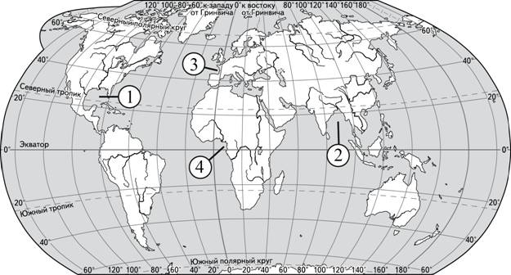

А) Бенгальский 1)
Б) Мексиканский 2)
В) Бискайский 3)
4)

7. Определите по карте полушарий, какая горная вершина имеет географические координаты 28° с.ш. 87° в.д.

8. Работа с картой:

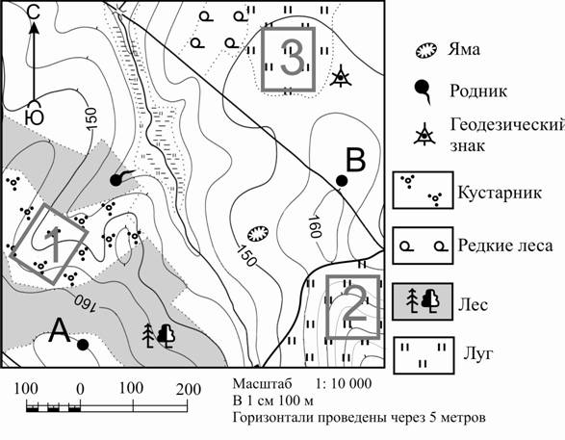

А) Определите по карте направление, по которому надо идти от родника до точки В.
Б) Определите по карте азимут, по которому надо идти от родника до точки В, ответ запишите в градусах.
В) Определите по карте расстояние на местности по прямой от родника до точки В. Полученный результат округлите до десятков метров. Ответ запишите цифрами.
Г) Школьники выбирают место для игры в футбол. Определите, какой из участков, обозначенных на карте цифрами 1,2 или 3, больше всего подходит для этого. Для обоснования своего ответа приведите два довода.

9. Объясните почему на Земле происходит смена дня и ночи?

Итоговая контрольная работа, 6класс. Вариант 2.
- Дайте определение понятия: атмосфера – это…
А) водная оболочка Земли;
Б) воздушная оболочка Земли;
В) каменная оболочка Земли;
2. Географическая широта бывает:
А) западной и южной
Б) западной и северной
В) западной и восточной
Г) северной и южной
3. Установите соответствие между горными породами и их происхождением:
А) магматические 1. мрамор, гнейс
Б) осадочные 2. гранит, базальт, габбро
В) метаморфические 3. торф, соль, уголь, песок
4. Во время экскурсии учащиеся сделали схематическую зарисовку залегания горных пород на обрыве у берега реки. Расположите показанные на рисунке слои горных пород в порядке уменьшения их возраста (от самого древнего до самого молодого).
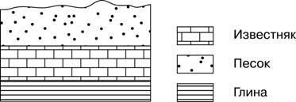
Ответ запишите словами, через запятую.
5. Установите соответствие между прибором и его назначением:
А) термометр 1. прибор, для измерения направления ветра
Б) гигрометр 2. прибор, для измерения температуры воздуха
В) флюгер 3. прибор, для измерения относительной влажности.
6. Установите соответствие между рекой и её обозначением на карте мира:
к каждому элементу первого столбца подберите соответствующий элемент из второго столбца.

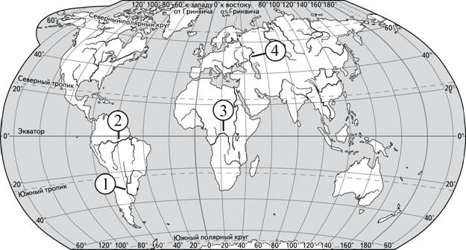

А) р. Конго 1)
Б) р. Парана 2)
В) р. Амазонка 3)
4)
7. Определите по карте полушарий, какая горная вершина имеет географические координаты 33° ю.ш. 70° з.д.

8. Работа с картой:
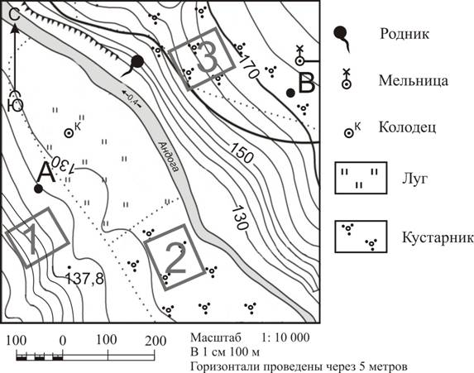

А) Определите по карте направление, по которому надо идти от родника до мельницы.
Б) Определите по карте азимут, по которому надо идти от родника до мельницы, ответ запишите в градусах.
В) Определите по карте расстояние на местности по прямой от родника до мельницы. Полученный результат округлите до десятков метров. Ответ запишите цифрами.
Г) Школьники выбирают место для катания на санках. Оцените, какой из участков, обозначенных на карте цифрами 1, 2 и 3, больше всего подходит для этого. Для обоснования своего ответа приведите два довода.

9. Объясните почему на Земле происходит смена времен года?

